WB实验报告

- 实验信息
1） 抗体信息：
一抗信息：
抗体名称 | 来源物种 | 公司 | 货号 | 稀释比例
p-STAT1 | homo | Abcam | ab109461 | 1:5000
STAT1 | homo | Abcam | ab109320 | 1:5000
p-STAT3 | homo | CST | #9139 | 1:2000
STAT3 | homo | CST | #9139 | 1:1000
p-JAK1 | homo | CST | #74129 | 1:3000
JAK1 | homo | CST | #29261 | 1:1000
p-JAK2 | homo | Abcam | ab195055 | 1:1500
JAK2 | homo | Abcam | ab245303 | 1:3000
GAPDH | homo | Proteintech | 11224-1-AP | 1:3000
二抗信息：
抗体名称 | 公司 | 货号 | 稀释比例
HRP-Anti-Mouse IgG | Proteintech | SA00001-1 | 1:10000
HRP-Anti-Rat IgG | Proteintech | SA00001-2 | 1:10000
备注：以上信息来自抗体说明书，包括抗体稀释比例（说明书推荐稀释比例）、阳性对照样品（说明书推荐阳性对照）。实际实验中的稀释比例和样品请见本报告实验结果部分。

2） Western blot 实验参数
SDS-PAGE分离胶浓度：10 %
蛋白上样量： 20 µg
显色体系： ECL法结合x光片
- 实验步骤（请参考《Western Blot操作手册》）
- 实验结果
- 表达检测
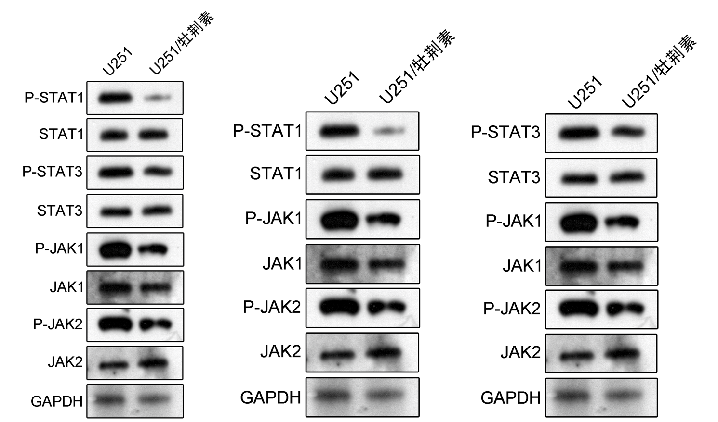
定量结果如下：
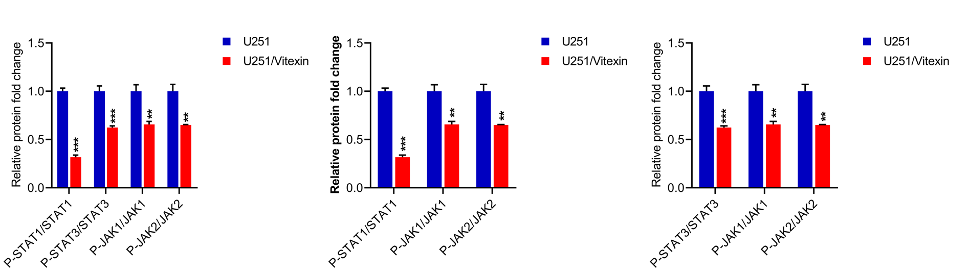
- 结果分析
本研究旨在探讨牡荆素调控人胶质瘤细胞的分子机制。我们体外培养U251人胶质瘤细胞，外源添加50 μg/mL的牡荆素处理48h，收集细胞，使用Western blot实验检测牡荆素处理后人胶质瘤U251细胞中JAK-STAT信号通路关键基因的蛋白水平和磷酸化水平。结果显示，与对照组U251细胞相比，牡荆素药物处理组中p-JAK1、p-JAK2、p-STAT1和p-STAT3的水平显著降低，而JAK1、JAK2、STAT1和STAT3的总蛋白水平保持不变。因此说明，牡荆素药物处理能够通过调控JAK-STAT信号通路抑制胶质瘤恶性增殖。

